实验一 实验环境与简单操作

1. **实验目的与要求**
2. 掌握集成开发环境，掌握C++程序的基本要素以及完整的C++程序开发过程。  
    2、掌握基本数据类型、运算符和表达式的使用。理解隐式转换和强制转换，理解数据超过该数据类型表示范围时的溢出。掌握不同数据之间的混合算术运算中数据类型的转换。  
    3、变量的定义与常量的使用。  
    4、输入、输出的实现。  
    5、编译信息的理解与错误的修改。  
    6、简单程序的设计。
3. **实验内容及其程序步骤**
4. **编辑输入下列程序，找出代码错误并改正；**

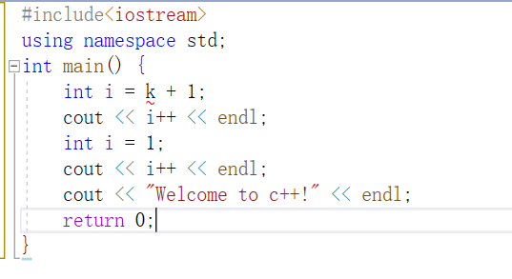

* **运行后程序会报错，信息框中是这样的结果：**

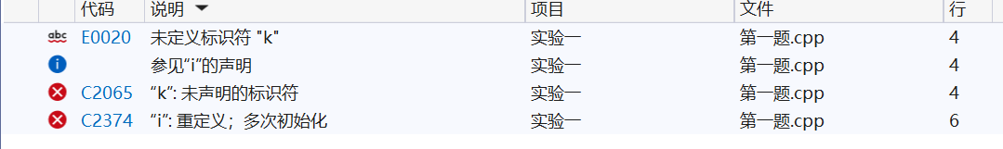

共有两个错误：

1. “未定义标识符k”；
2. “对i进行了重定义”；

解决的办法是：

1. 定义变量k 并对其赋初值；
2. 在第二次定义 i处更换一次变量名，比如a;

* **更改后的程序：**

#include<iostream>

using namespace std;

int main() {

int k = 5;

int i = k + 1;

cout << i++ << endl;

int a = 1;

cout << a++ << endl;

cout << "Welcome to c++!" << endl;

return 0;

}

* **此时程序运行不会报错，结果是：**

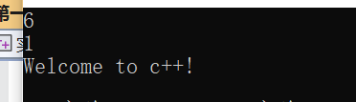

**2、求圆锥的体积：要求键盘输入圆锥底的半径、锥高，使用常识符常量定义圆周率；**

**程序：**

#include<iostream>

#include<cmath>

using namespace std;

const float PI = 3.14;

int main() {

float R=0, h=0;

cout << "请输入圆锥的底面半径R=" << endl;

cin >> R;

cout << "请输入圆锥的高h=" << endl;

cin >> h;

cout << "圆锥的体积V=" << PI*(pow(R,2))*h/3.0 << endl;

return 0;

}

**输出：**

**尝试取圆锥的底面半径为2，高为3，根据程序运行结果可求出圆锥的体积；**

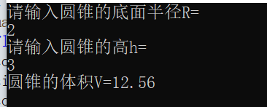

**求得圆锥的体积为12.56；**

1. **通过下面程序验证你所使用系统上运行的c++编译器中每个基本数据类型的长度；**

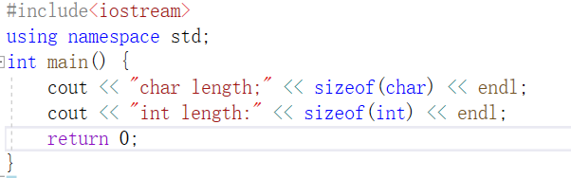

* **此程序的运行结果为：**

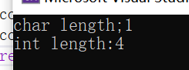

说明在visual studio中:char类型的数据占1个字节的内存，而int类型的数据占4个字节的内存；

修改程序，验证short,long float,double,long double,wchar_t的类型长度；

#include<iostream>

using namespace std;

int main() {

cout << "short length;" << sizeof(short) << endl;

cout << "long length;" << sizeof(long) << endl;

cout << "float length;" << sizeof(float) << endl;

cout << "double length;" << sizeof(double) << endl;

cout << "long double length;" << sizeof(long double) << endl;

cout << "wchar_t length;" << sizeof(wchar_t) << endl;

return 0;

}

* **运行结果为：**

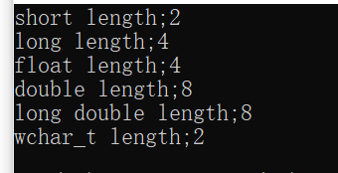

**从运行结果可以清楚的看到visual studio中各种数据类型所占的内存大小；**

**4、观察下列程序的执行结果；**

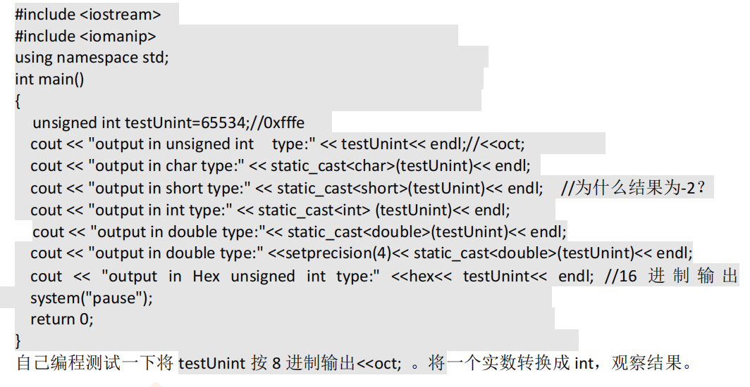

**程序：**

#include<iostream>

#include<iomanip>

using namespace std;

int main() {

unsigned int testUnint = 65534;

cout << "Output in unsigned int type:" << testUnint << endl;

cout << "Output in char type:" << static_cast<char>(testUnint) << endl;

cout << "Output in short type:" << static_cast<short>(testUnint) << endl;

cout << "Output in int type:" << static_cast<int>(testUnint) << endl;

cout << "Output in double type:" << static_cast<double>(testUnint) << endl;

cout << "Output in double type:" << setprecision(4)<<static_cast<double>(testUnint) << endl;

cout << "Output in Hex unsigned int type:" <<hex<< testUnint << endl;

system("pause");

return 0;

}

**输出：**

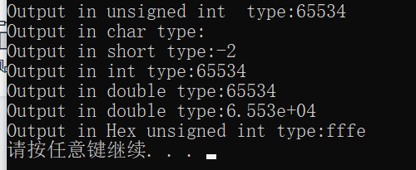

1. **编程，输入华氏温度，将其转换为摄氏温度后输出（保留两位小数）；**

**程序：**

#include<iostream>

#include<iomanip>

using namespace std;

int main() {

cout << "请输入当前的华氏温度℉：" << endl;

float F = 0;

cin >> F;

float C = (F - 32) / 1.8;

cout << "转换后当前的摄氏温度℃为：" <<setprecision(4)<< C << "℃" << endl;

system("pause");

return 0;

}

**输出:  
尝试输入当前华氏温度为98℉，观察程序输出后结果；**

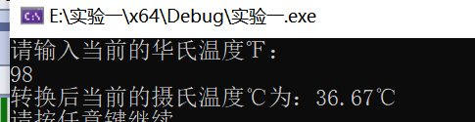

**输出结果显示：此时的摄氏温度为36.67℃；**

1. **遇到的问题和解决办法**

**本次实验的内容较为基础，大家都能在规定的时间内完成老师布置的任务；略有难度的内容是第五题：题干不太好理解。好在，在同学的帮助下，辅之以自身的理解，我也是顺利完成了这个题目。**

1. **心得与体会**

**这是第一次实验课，心中略有激动与紧张。在实验的过程中我们大家也是都在认真完成任务。希望在之后的实验课程中，同学们都能以这样的精神面貌来完成学习任务。**